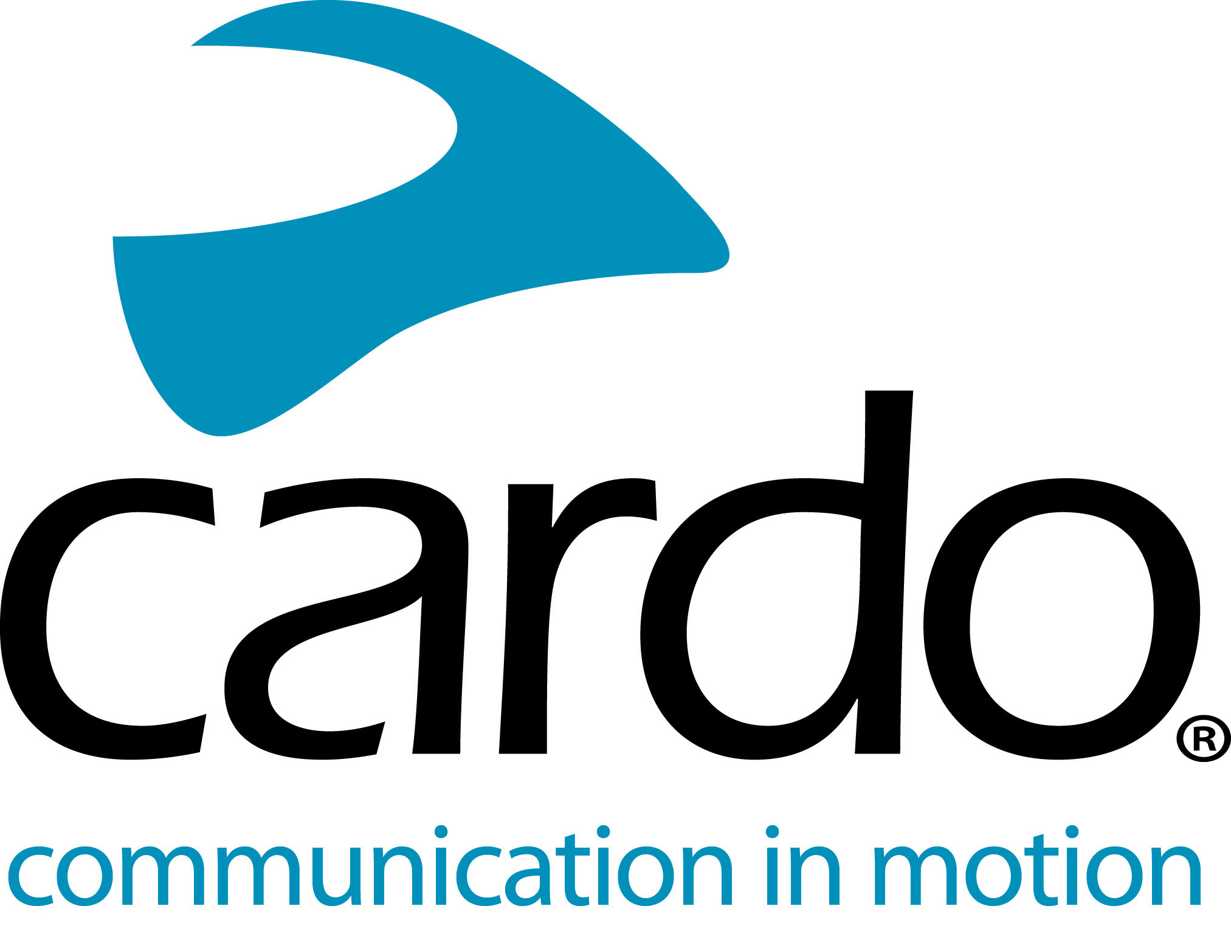

A Cardo apresenta a nova geração PACKTALK – PACKTALK EDGE. Grandeza. Renascida.

Depois de um intenso trabalho de pesquisa e desenvolvimento, e de uma melhoria geral de todos os componentes da gama PACKTALK, a Cardo Systems tem o orgulho de apresentar a nova geração do melhor sistema de intercomunicação do mundo, o novo PACKTALK EDGE.

Os destaques principais incluem:

- Novo desenho, moderno e compacto, sem antena externa.
- Novo sistema de fixação magnético Air Mount, para um acoplamento seguro e sem esforço da unidade ao capacete.
- Segunda geração do sistema DMC (Dynamic Mesh Communication) com emparelhamento mais rápido e fácil, e intercomunicação por banda larga.
- Bluetooth 5.2, a mais avançada tecnologia Bluetooth com Live Intercom e conectividade universal melhorada.
- Motor de Voz Natural melhorado, som JBL aperfeiçoado e microfone com cancelamento de ruído ainda mais eficaz.
- Novas caraterísticas adicionais incluem atualizações de software ‘over-the-air’ e carregamento rápido através de porta USB-C.

A nova unidade, compacta, estreita e sem antena exterior, foi completamente redesenhada, introduzindo uma série de novidades e beneficiando de todas as caraterísticas que marcaram a geração anterior, para transformar o mais reconhecido sistema de intercomunicação do mundo em algo ainda melhor.

Em 2015, a Cardo Systems lançou o primeiro intercomunicador para motociclistas capaz de ir além do Bluetooth, introduzindo a rede dinâmica de comunicação (DMC). Esta tecnologia de ponta permite que os dispositivos funcionem com uma rede auto-ajustável que possibilita não só manter uma ligação automática dentro de um grupo de até 15 utilizadores, como assegura igualmente que se juntem, afastem, e voltem a reunir dentro de um raio de alcance de até 8 km. O PACKTALK EDGE leva esta tecnologia um passo acima ao estrear a segunda geração do DMC, com benefícios que incluem: um som de banda larga com uma qualidade inigualável, um processo mais rápido e simples de reagrupamento no modo DMC, emparelhamento mais rápido no modo Bluetooth, e suporte Bluetooth Live Intercom.

Para ajudar a cimentar a sua posição de referência face aos seus antecessores, o PACKTALK EDGE mostra também uma qualidade de som superior graças às colunas JBL redesenhadas e a três novos perfis de som, um acoplamento sem esforço e imediato a qualquer capacete graças ao suporte magnético, e um mais eficaz sistema de cancelamento de ruído no microfone. Inclui ainda o mais avançado chip Bluetooth 5.2 do mercado, para a conetividade universal. O motor que gere a operação de voz natural foi melhorado, permitindo que os condutores mantenham os seus olhos na estrada e as mãos nos comandos, ativando o seu dispositivo com a simples instrução vocal ‘’Hey, Cardo.’’

Outras caraterísticas incluem uma autonomia de 13 horas, porta USB-C e carregamento rápido – uma carga de 20 minutos permite mais 2 horas de utilização e com 1,5-2 horas a carga fica completa.

As atualizações de software ‘over-the’air’ através da aplicação Cardo Connect significam que não serão necessários cabos ou adaptadores de Wi-Fi para garantir que o PACKTALK EDGE está sempre dotado do mais recente firmware.

Alon Lumbroso, Chief Executive Officer da Cardo Systems, referiu: «O PACKTALK EDGE é o melhor dispositivo de intercomunicação que já desenvolvemos. Com a melhor performance áudio da indústria, um novo Air Mount para acoplamentos rápidos e seguros, e um desenho belo e esguio. O PACKTALK EDGE é um fantástico topo de gama no seio da nossa cada vez mais completa oferta, dando significado aos três pilares da Cardo – qualidade, inovação com propósito e atenção aos utilizadores. A inovação está no ADN da nossa companhia e é com orgulho que aplicamos esse conceito a um produto destinado aos nossos companheiros motociclistas.»

O novo PACKTALK EDGE tem um PVPR de 389,95€ na versão single e 699,95€ na versão duo, e estará disponível nos revendedores autorizados Cardo a partir do final de abril. O PACKTALK BOLD vai continuar a estar disponível em todo o mundo, em simultâneo com o PACKTALK EDGE.
Descarregue o pacote de imprensa completo aqui.

Para mais informações sobre a Cardo Systems, visite cardosystems.com ou junte-se à conversa no Facebook, Twitter e Instagram, e veja os últimos vídeos no Youtube.

Sobre a Cardo Systems

A Cardo Systems é especialista no desenho, desenvolvimento, produção e comercialização de sistemas sem fios de comunicação e entretenimento para motociclistas. Desde a sua criação em 2004, a Cardo foi pioneira na maioria das inovações para sistemas de comunicação Bluetooth destinados a motociclistas. Os produtos da empresa, disponíveis em mais de 100 países, são líderes no segmento de sistemas de comunicação na indústria das duas rodas.

Nota para o jornalista:

Caso pretenda entrevistar um membro da equipa da Cardo Systems, por favor contacte press@cardosystems.media e coloque o seu pedido.

